

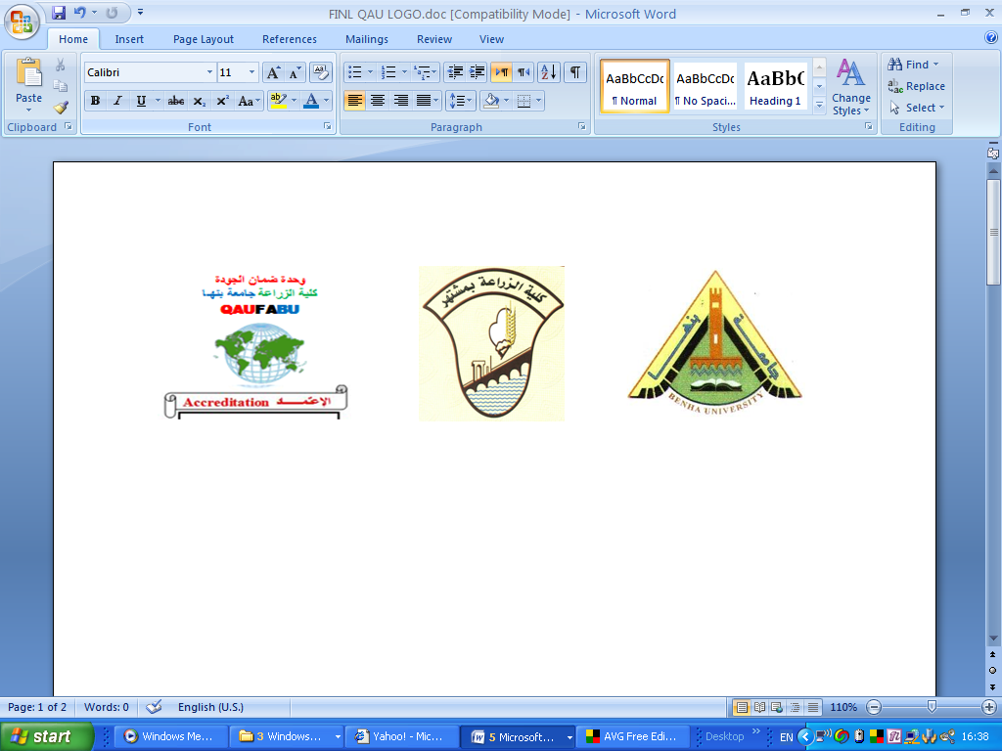

قسم :وقاية النبات نموذج الإجابة لإمتحان الفصل الدراسى الأول للعام الجامعى 2016/ 2017
المادة: المكافحة البيولوجية للآفات الفرقة: الرابعة- برنامج وقاية النبات

إجابــة الســــــــؤال الأول:
- أ- الطفيل الحشرى: هو تلك الحشرة التى تقوم خلال الطور اليرقى بالتطفل على فرد واحد من حشرة أخرى (العائل) متغذية عليه إما من الخارج (تطفل خارجى) أو فى داخله (تطفل داخلى) حيث تكمل نموها ثم تتحول إلى طور العذراء إما داخل أو خارج العائل ثم تخرج الحشرة الكاملة.
مثال: الطفيل Aphidius matricaria الذى يتطفل على حشرات المن .
ب-المفترس الحشرى: هو تلك الحشرة التى تتغذى (خلال الطور الكامل أو الغير كامل أو كليهما) على غيرها من الحشرات (الفريسة) ملتهمة هذه الفرائس حتى تستطيع أن تنمو وتكمل دورة حياتها.
مثال: أسد المن Chrysoperla carnea الذى يفترس حشرات المن وحوريات الذبابة البيضاء
والفقس الحديث للحشرات حرشفية الأجنحة.
مقارنة بينهما:أ- يرتبط الطفيل خلال تطفله بفرد واحد من العائل، بينما يتغذى المفترس على عديد من أفراد
الضحية. ب_ الطفيل أصغر حجما عادة من العائل، بينما المفترس أكبر عادة من الفريسة.
جـ- يلازم الطفيل عائله طوال حياته، بينما المفترس دائم الحركة بحثا عن فرائسه.
- أ-الطفيل الإنفرادى: هو الطفيل الذى مهما وضع من أعداد البيض داخل عائله، لا ينجح سوى فرد
واحد من الطفيل من إكمال حياته داخل العائل .
مثال: الطفيل Aphidius matricaria على من الخوخ
ب- الطفيل متعدد الأجنة: هو الطفيل الذى يضـع بيضة واحدة داخل العائل ثم تحدث إنقسامات فى نواة الجنين وبالتالى يخرج أكثر من فرد للطفيل من بيضة واحدة.
مثال: الطفيل Ageniaspis testapeipes أو الطفيل Litomastics trancatellus
المقارنه: فى الطفيل الإنفرادى تستطيع بيضة واحدة للطفيل إكمال دورة حياتها داخل العائل الواحد بينما فى
الطفيل متعدد الأجنة رغم وضع بيضة واحدة فيخرج منها عدد من الطفيليات وغالبا يكون ذلك أفضل.
- أ- التطفل المتضاعف: يستقبل فيه العائل الواحد أكثر من هجمة من الطفيل أو من متطفلات
مختلفة مع وضع البيض فى كل هجمة.
مثال: وضع أكثر من بيضة بواسطة الطفيل Aphidius matricariae داخل فرد واحد من المن.
ب- التطفل المتزايد: هو الحالة التى يتطفل فيها طفيل (طفيل ثانوى) على طفيل آخر(طفيل أولى)
مثال: تطفل الطفيل Charips sp.(الطفيل الثانوى)على طفيل المن الأولى Aphidius sp..
المقارنة: التطفل المتضاعف غير إقتصادى فى المكافحة البيولوجية التطبيقية، أما النوع الثانى فيكون نافعا
إذا تطفل طفيل ثانوى على حشرة ضارة بينما يكون ضارا إذا تطفل الطفيل الثانوى على حشرة نافعة.
إجابـــــــة الســــــــــــــــــؤال الثانــــــــــــــــــــــــى: يجيب الطالب على ثلاثة أسئلة فقط من الأربعة المبينه بورقة الأسئلة:
1- يقصد بتخزين الحشرات المتطفلة حفظها حية على درجة حرارة منخفضة لأطول فترة ممكنة لاستعمالها
فى وقت لاحق. ويتم تخزين الحشرات المتطفلة لواحد من الأسباب الآتية:
- حفظ الحشرات المتطفلة لفترة طويلة لحين تواجد عائلها حيث يتم إطلاقها.
- عند نقل الحشرات المتطفلة لمسافات بعيدة تستغرق عدة أيام.
جـ- أثناء التربية وعند غياب الذكور حيث يسمح للإناث بوضع بيض غير مخصب ثم تخزن الإناث، ينمو البيض الغير مخصب معطيا ذكورا فقط (حيث تتوالد معظم المتطفلات الحشرية بكريا) تستخدم هذه الذكور فى تلقيح الإناث بعد إخراجها من التخزين فتضع بيضا يعطى ذكورا وإناثا وتستمر التربية.
تختلف الأنواع الحشرية المتطفلة فى مدى تحملها لعملية التخزين فمثلا أمكن تخزين الطفيل Aphidius matricaria على درجة حرارة الثلاجة (8 ⁰م) لمدة تزيد على شهران، كما تم تخزين الطفيل Aphidius smithi على 3⁰م بنجاح كامل لمدة شهر، بينما خزن الطفيل Meteorus sp. على 4.4⁰م ثلاثة أشهر.
2- يقصد بعملية إمتصـاص البيض فى إناث الحشــرات المتطفلة Ovisorption قيام الأنثى بامتصــاص
البيض الموجود داخل مبيضيها لاستخدامه كمصدر بروتينى لإنتاج بيض جديد.
تلجأ الأنثى لعملية إمتصاص البيض عندما يغيب عائلها الذى تضع بداخله أو عليه البيض.
مثال لهذه الظاهرة هو الطفيل Nasonia vitripennis الذى تقوم أنثاه بامتصاص البيض الموجود داخل مبيضيها لإنتاج بيض جديد عند عدم تواجد عائلها (عذارى الذبابة المنزلية).
3-تحدث عملية الإبتلاع Phagocytosis داخل جسم العائل عندما يحدث التطفل على عائل منيع للتطفل بهذا الطفيل. مثال ذلك عندما يتطفل الطفيل Apanteles glomeratus االذى يتطفل بنجاح على يرقات أبى دقيق الكرنب Pieris brassica ، فعندما يتطفل هذا الطفيل على يرقات دودة الكرنب Mamestra brassica تتوجه مباشرة الخلايا الإبتلاعية الموجودة بدم العائل نحو بيضة الطفيل وتتجمع حولها لتكون كبسولة حولها فتمنعها من التنفس ولا يتعدى نمو الجنين المراحل الأولى للنمو حيث تضمحل البيضة وتموت وتتجزأ وتقوم الخلايا الإبتلاعية بابتلاعها فتسمى هذه العملية بأكملها Phagocytosis.
4-ظاهرة تعدد الأجنة فى المتطفلات الحشرية: هى الظاهرة التى يحدث فيها إنقسامات لنواة الجنين الموجودة
داخل بيضة الطفيل ثم ينمو كل جزء معطيا جنينا منفصـلا فيخرج من البيضة الواحــدة عند الفقــــس عددا
من اليرقات يختلف باختلاف النوع الحشرى الذى تحدث به هذه الظاهرة .
مثال لهذه الظاهرة هو الطفيل Ageniaspes testaceipes الذى تخرج من البيضة الواحدة له 13 يرقة
فى المتوسط تنمو حتى طور الحشرة الكاملة معطية 13 حشرة كاملة للطفيل.
تعتبر ظاهرة تعدد الأجنة فى المتطفلات الحشرية نافعة فى المكافحة التطبيقية للآفات الحشرية حيث تنمو البيضة الواحدة للطفيل منتجة عددا كبيرا من الحشرات الكاملة للطفيل مما يزيد كفاءة الطفيل فى المكافحة.

إجابــــة الســـــــــــــــؤال الثالـــــــــــــث: يجيب الطالب على ثلاثة أسئلة فقط من الأربعة المبينة بورقة الأسئلة:
- هناك عدة طرق يمكن بواسطتها الإستفادة من المتطفلات والمفترسات الحشرية النافحعة المنتشرة محليا:
- رش البؤر المصابة بشدة بالآفة دون رش الحقل كله.
- زراعة نباتات مزهرة مما يعمل على جذب الحشرات الكاملة للمتطفلات والمفترسات الحشرية.
جـ- قد يمكن الإكتفاء برش داير حول الحقل دون رش الحقل كله.
د- عند حتمية رش المبيدات يلجأ إختيار المبيدات الإختيارية التى تؤثر على الآفة المراد مكافحتها فقط.
ه- جمع الأعداء البيولوجية من الأماكن التى تتواجد بها بكثرة ونقلها إلى الأماكن الموجدة بها بقلة.
- مثالين على كيف تم الإستفادة من العناكب الحقيقية فى مكافحة الحشرات الضارة:
- مكافحــة بــق الفراش فى معســــكرات اللاجئين فى اليونان باســـــتخدام العنكبوت الحقيــــــقى
Thanatus flavidus .
- استخدام أفرع النباتات المغطاه بالنسيج العنكبوتى للعنكبوت Mallos gregalis لمكافحة الذبابة المنزلية فى المكسيك.
- أحد الأكاروسات النافعة التابعة لعائلة Stigmaeidae وأهميته فى الطبيعة:
الأكاروس المفترس Astigmaeus exseretus
يلعب هذا النوع الأكاروسى دورا هاما فى القضاء على أعداد كبيرة من أكاروس العنكبوت الأحمر وكذلك الحشرات القشرية المتواجدة على أشجار الفاكهة ونباتات الخضر فى الحقل.

- وسائل دفاعية تتخذها الحشرات للدفاع وحماية نفسها من الإصابة بالنيماتودا الممرضة للحشرات:
- إبتعاد الأفراد المصابة عن باقى الأفراد حتى لا تكون مصدرا للعدوى كما فى النمل الأبيض.
- الإخراج بمعدل عال لمنع الطور المعدى من النيماتودا من الدخول كما فى الجعال.
جـ- النخر داخل العائل النباتى للهروب من الإصابة بالنيماتودا، كما فى ديدان الجذور.
د- بعض أنواع اليرقات تطلق قدر منخفض من ثانى أكسيد الكربون لحجب المسار الكيميائى للنيماتودا
ه- بعض أنواع الحشرات ذات جدار جسم سميك لا يستطيع الطور المعدى النفاذ من خلاله.
و- صراصير الغيط يحمل جدار جسمها أنواع من الفطر تقوم باصطياد الطور المعدى للنيماتودا.
ز- يتواجد بدم بعض أنواع الحشرات وسائل دفاع فسيولوجية يجعلها تقاوم نجاح الإصابة بالنيماتودا.
الممتحـــــــــــــــــــــــــــــــــــــــــــــــــنون

أ.د. فـوزى فائـق شـلبى د. تهانـــى رشـــــــدى عــبد الظاهــــــر

